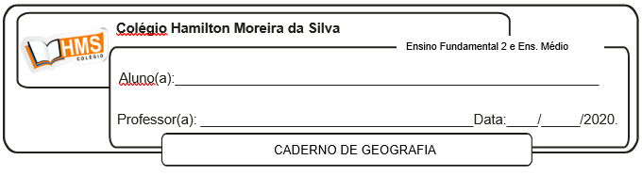

**Enviar os exercícios prontos para o e-mail:** [**vandersonalmeida.geo@hotmail.com**](mailto:vandersonalmeida.geo@hotmail.com)

1. Por que atualmente o campo produz mais utilizando menos mão de obra?

_________________________________________________________________________________________________________________________________________________________________________________________________________________________________________________________________________________________________________________________________________________________________________________________________

2. A biotecnologia começou a apresentar os primeiros resultados na agricultura mundial em meados da década de 80. Desde então, novos horizontes se abriram para a agricultura e agroindústria. Por volta de 1986, as primeiras plantas modificadas geneticamente começaram a ser testadas no mundo e, após 12 anos, a área total plantada com cultivos transgênicos, principalmente soja, milho, algodão, canola e batata, já ocupava cerca de 28 milhões de hectares.

a) Cite dois países que se destacam pelo uso da biotecnologia na produção agrícola.

_____________________________________________________________________________

b) Apesar da polêmica que cerca este assunto, cite dois aspectos positivos da utilização de plantas geneticamente modificadas.

_________________________________________________________________________________________________________________________________________________________________________________________________________________________________________________________________________________________________________________________________________________________________________________________________

3. Leia o fragmento para responder à questão.

A partir da década de 1960, o período conhecido como Revolução Verde caracterizou-se pelo aumento do controle humano sobre os processos naturais e pelo domínio de técnicas que impulsionaram o aumento da produção agrícola, em especial o uso de produtos químicos, tais como fertilizantes, adubos e agrotóxicos.

Fonte: TERRA, L.; ARAÚJO, R; GUIMARAES, R.B. *Geografia Conexões*: estudos de Geografia Geral e do Brasil. 2. ed. São Paulo: Moderna Plus, 2010.

a) Além das características apresentadas no texto, descreva dois avanços produtivos obtidos com a Revolução Verde.

_________________________________________________________________________________________________________________________________________________________________________________________________________________________________________________________________________________________________________________________________________________________________________________________________

b) Relacione os efeitos sociais desses avanços nos países em desenvolvimento.

_________________________________________________________________________________________________________________________________________________________________________________________________________________________________________________________________________________________________________________________________________________________________________________________________

4. Leia.

**Multinacionais de alimentos agravam pobreza**

Documento da ActionAid, apresentado no Fórum Social Mundial de 2011, revela que um pequeno grupo de empresas domina a maior parte do comércio mundial de itens como trigo, café, chá e bananas. Um terço de todo o alimento processado do planeta está nas mãos de apenas 30 empresas. Outras 5 controlam 75% do comércio internacional de grãos. Do total da produção e da venda de agrotóxicos, também 75% são dominados por 6 companhias, e uma única multinacional, a Monsanto, detém 91% do setor de produção e venda de sementes.

Adaptado de www.observatoriosocial.org.br

O texto faz referência ao processo de modernização da agropecuária mundial, com a formação e a expansão de complexos agroindustriais.

a) Defina o que são complexos agroindustriais.

_________________________________________________________________________________________________________________________________________________________________________________________________________________________________________________________________________________________________________________________________________________________________________________________________

b) Com base na reportagem, aponte duas consequências socioeconômicas negativas resultantes da situação de reduzida concorrência no setor agrícola.

_________________________________________________________________________________________________________________________________________________________________________________________________________________________________________________________________________________________________________________________________________________________________________________________________